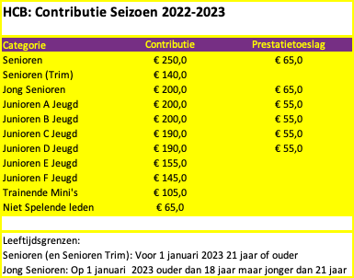

Prestatietoeslag*: is eerder vastgesteld gedurende de ALV als extra bijdrage in de kosten en wordt in rekening gebracht bij eerstelijns-teams. Helaas nog niet toereikend voor het bekostigen van de extra trainingskosten. Alle leden van onze club dragen dus bij aan de prestaties van onze eerstelijns-teams.

Overige regelingen
- Voor gezinnen met 4 of meer leden geldt een maximum van € 800-. Dit is exclusief de prestatietoeslag en de winter (zaal) contributie.
- Het Inschrijfgeld voor nieuwe leden bedraagt € 25,-
- Automatische incasso is verplicht voor leden. Automatische incasso van de reguliere contributie zal plaatsvinden in oktober of november van ieder nieuw seizoen. De exacte datum zal via de site of per e-mail bekend worden gemaakt.
- Leden die zwanger zijn of langdurig ziek dan wel een hardnekkige blessure hebben, waardoor zij meer dan een half seizoen zullen missen, kunnen dit aangeven bij de penningmeester (penningmeester@hcberlicum.nl).en de contributie zal in redelijkheid vastgesteld worden.
- Opzeggen lidmaatschap opvolgend jaar dient plaats te vinden vóór 1 mei van het seizoen. Opzeggingen kunnen enkel gericht worden aan ledenadministratie@hcberlicum.nl. Telefonische opzeggingen dan wel mondelinge afspraken zijn niet rechtsgeldig.
- Opzeggen tussen 1 mei en 1 juni betekent dat er € 50,- contributie in rekening wordt gebracht. Opzeggen na 1 juni impliceert de volledige contributie. Hierop worden geen uitzonderingen gemaakt!
- Zaal (winter) contributie wordt separaat vastgesteld en geïncasseerd. Communicatie hieromtrent vindt plaats via de website en/of teamcoaches.
- Het innen van de contributie is een tijdrovend proces en leidt tot hoge administratiekosten. Dit komt omdat veel incasso-opdrachten meerdere malen worden gestorneerd en daardoor onevenredig veel werk opleveren. Het bestuur heeft daarom met ingang van seizoen 22-23 het volgende besloten:
  - Vanaf de 2e stornering/herinnering wordt een additionele vergoeding in rekening gebracht conform onderstaande regeling:
    - +€15 voor 2e stornering/herinnering per lid
    - +€15 voor 3e stornering/herinnering per lid
    - +€15 voor elke volgende opvolgactie + volledige kosten van deurwaarder
  - In uitzonderlijke gevallen zijn we bereid maatwerk te leveren en een betalingsregeling overeen te komen, mits pro-actief door lid aangevraagd bij de penningmeester (penningmeester@hcberlicum.nl) en ter goedkeuring van voltallige bestuur.
- Het bestuur van HCB onderschrijft het belang van sport voor de jeugd volledig en vindt dat jeugd tot en met 18 jaar, ongeacht de draagkracht van ouders, hockey moet kunnen spelen. Mochten ouders derhalve financieel niet de (volledige) contributie kunnen dragen dan treden wij graag in overleg. Vertrouwelijkheid is gewaarborgd. U kunt zich wenden tot de penningmeester op (penningmeester@hcberlicum.nl).

